Памятка для родителей
«Безопасность детей на водных объектах в осенне-зимний период!

Во время осеннего ледостава происходит немало несчастных случаев.
Причина этого – неосторожное поведение на водоемах.
Осенний лед тонкий и не прочный. На нем легко провалиться.

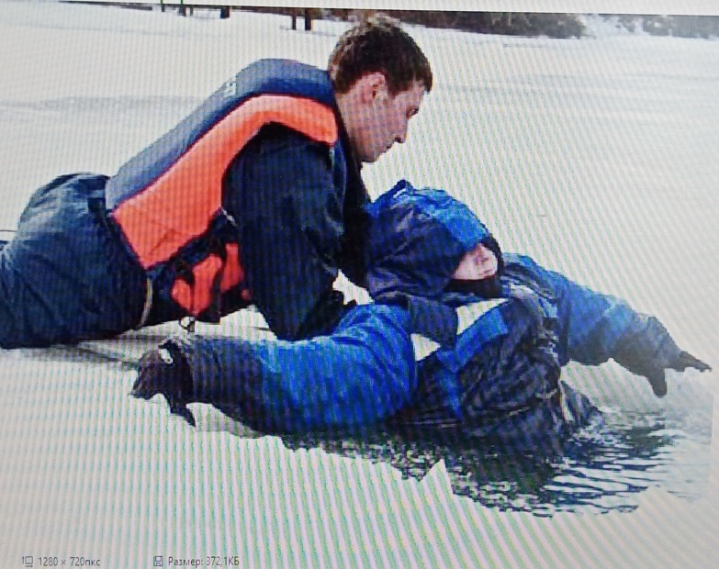
ЗАПОМНИТЕ:
- Не отпускайте детей к водоёмам без сопровождения взрослых.
- Не выходите на тонкий неокрепший лед.
- Не приближайтесь к трещинам, промоинам, прорубям во льду.
- Не собирайтесь группами на осеннем льду.
- Не выходите на лед в темное время суток и при плохой видимости.
- Не выезжайте на лед на транспортных средствах.

УВАЖАЕМЫЕ РОДИТЕЛИ!

Помните, что в период ледостава несчастные случаи чаще всего происходят с детьми.
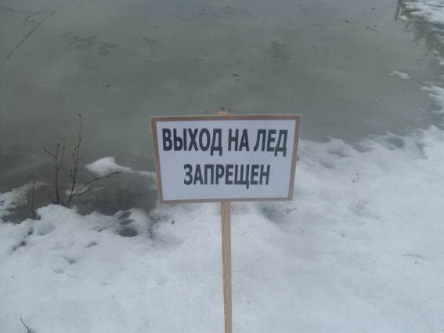
Не позволяйте детям выходить к реке в период осеннего ледостава!

С памяткой ознакомлен (на): _______________ /________________________/

«____» ______________ 20____ г.

Памятка для родителей
«Безопасность детей на водных объектах в осенне-зимний период!

Во время осеннего ледостава происходит немало несчастных случаев.
Причина этого – неосторожное поведение на водоемах.
Осенний лед тонкий и не прочный. На нем легко провалиться.

ЗАПОМНИТЕ:
- Не отпускайте детей к водоёмам без сопровождения взрослых.
- Не выходите на тонкий неокрепший лед.
- Не приближайтесь к трещинам, промоинам, прорубям во льду.
- Не собирайтесь группами на осеннем льду.
- Не выходите на лед в темное время суток и при плохой видимости.
- Не выезжайте на лед на транспортных средствах.

УВАЖАЕМЫЕ РОДИТЕЛИ!

Помните, что в период ледостава несчастные случаи чаще всего происходят с детьми.
Не позволяйте детям выходить к реке в период осеннего ледостава!

С памяткой ознакомлен (на): _______________ /________________________/

«____» ______________ 20____ г.

